МБДОУ Воротынский детский сад №4 «Солнышко

Номинация «Профориентация на практике»

«Профориентация младших дошкольников»
Тема проекта: «Все работы хороши»

Выполнила воспитатель: Жегалина Татьяна Викторовна

2022 год.

Актуальность:
Ознакомление детей с профессиями эта работа очень актуальна и обоснована в ФГОС дошкольного образования.
Главная цель ранней профориентации детей - это развить эмоциональное отношение ребенка к профессиональному миру, дать возможность проявить свои силы и возможности в различных видах деятельности и профессий. Получая такие знания, у ребенка, формируется навык труда, складывается уважительное отношение к труду взрослых разных профессий, расширяется кругозор. Все это способствует раннему проявлению у ребенка интересов и склонностей к конкретной профессии.
Формирование первичных представлений о труде взрослых с малышами я начинала со знакомства с трудом сотрудников детского сада: воспитателя, медсестры, дворника, шофера, постоянно подчеркивая их заботу о детях.
Главная задача у меня, как воспитателей – вызвать у детей чувство уважения к людям труда, желание оказать им посильную помощь. В связи с этим у меня возникла идея в разработке проектной деятельности «Все работы хороши».
Цель проекта: Сформировать у детей эмоциональное отношение к миру профессий с раннего детства посредством познавательной, творческой и игровой деятельности.
Задачи:
- - обогащать и систематизировать представления детей о профессиях;
- - вызвать интерес к разным профессиям. Показать значимость труда представителей любой профессии для жизни людей;
- - создать условия для ознакомления и обобщения представлений о трудовых действиях. Через различные формы работы и виды деятельности;
- - обогащать словарный запас детей, расширять кругозор и познавательный интерес;
- - способствовать формированию положительного отношения и уважения к труду людей разных профессий.
Участники проекта: дети младшего дошкольного возраста, воспитатель, родители.
Вид проекта: познавательный, творческий, игровой.
Предполагаемые результаты проекта
- Сформированы игровые умения; доброжелательное отношение к сверстникам, умение взаимодействовать, договариваться, самостоятельно разрешать конфликтные ситуации;
- Умение организовать сюжетно-ролевые игры на основе имеющихся знаний;
- Знание детьми информации о таких профессиях, как парикмахер, врач, шофер, строитель;
- Понимание детьми значимости этих профессий;
- Проявление признательности и уважения к труду взрослых;
1 этап: Подготовительный.
Пополнить уголок «Салон красоты» следующими атрибутами:
фартук, пеньюар, реальные игрушечные предметы: расческа, ножницы, фен, бигуди, коробочка с резинками, зеркало, игрушечная машинка для стрижки волос
журнал «Модные прически для девочек и мальчиков»;
Пополнить игру «Больница» атрибутами: шприцы, градусники, фонендоскоп, медицинские халаты;
Внести дидактические игры: «Профессии», «У кого что?», «Что в мешочке лежит?», «Кому что нужно для работы;
Пополнить библиотечку книгами Б. Заходер «Все работы хороши»; В. Маяковский «Кем быть?»; К.Чуковский «Айболит»; С. Михалков «А что у вас», В. Берестов «Больная кукла», стихи А. Барто «Уронили мишку на пол»
Внести в группу картины «Врач», «Парикмахер», «Строитель», «Шофер». и др. профессий;
Добавить в уголок мальчиков транспорт: грузовые машины, легковые машины, трактор, т.д подборка иллюстраций, стихотворений, загадок о профессиях, пальчиковых игр.
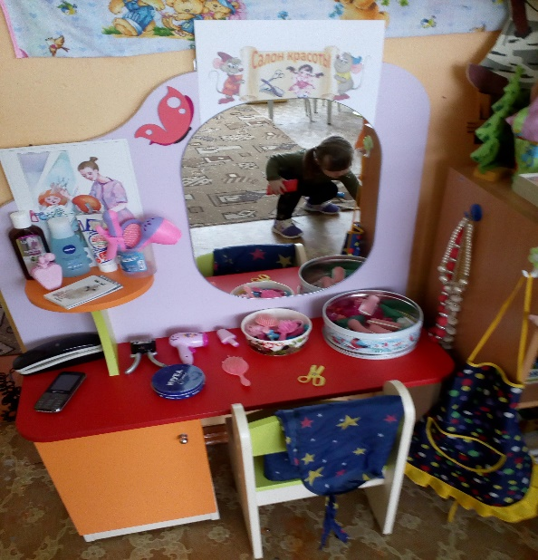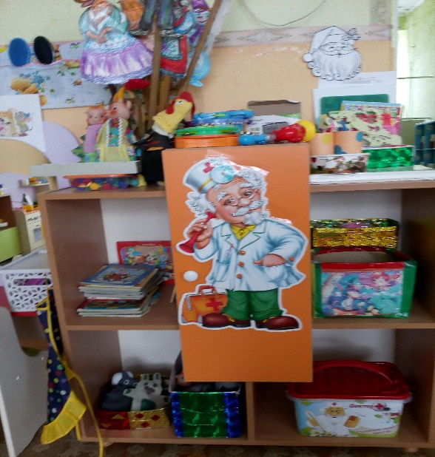
2 этап: Реализация проекта
Беседа «Профессия парикмахер» Цель: Познакомить детей с профессией парикмахер, его трудовыми действиями. Знакомить с предметами, предметами – заместителями необходимыми для работы. Задачи: - развивать кругозор; - обогащать словарь детей по теме: «Профессия парикмахер» - воспитывать уважение к людям труда; - воспитывать коммуникативные качества и уверенность в себе.
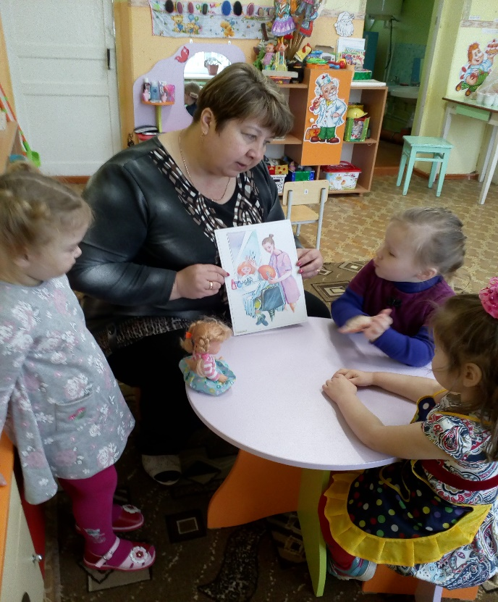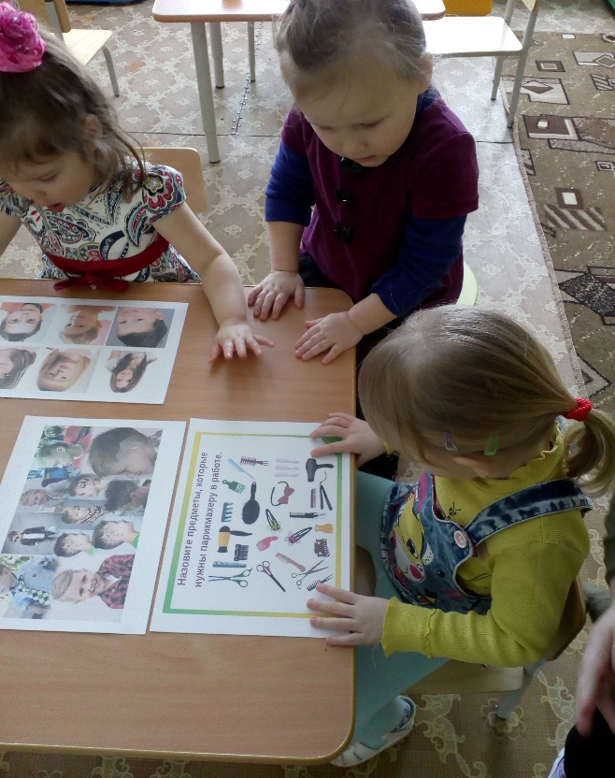

Игра - занятие «Кукла Катя заболела»
Цель: Продолжать знакомить детей с профессией врача.
Задачи: Воспитывать в детях чувство признательности и уважения к труду взрослых. Способствовать объединению детей для совместных игр. Обогащать содержание игры. Продолжать активизировать словарь воспитанников на основе углубления знаний; закрепить знания о знакомой профессии, а также предметов и орудий труда. Развивать речь, наблюдательность, сообразительность.
Словарная работа: врач, доктор, лечить, фонендоскоп, шприц.
Отгадывание загадок о враче. Чтение художественной литературы: К. Чуковский «Айболит», пальчиковая гимнастика, просмотр мультфильмов «Как Бегемот боялся прививки», «Ёжик и здоровье».
Цель: формировать сознательное отношение к собственному здоровью. Подвести к пониманию того, что врачи наши друзья.
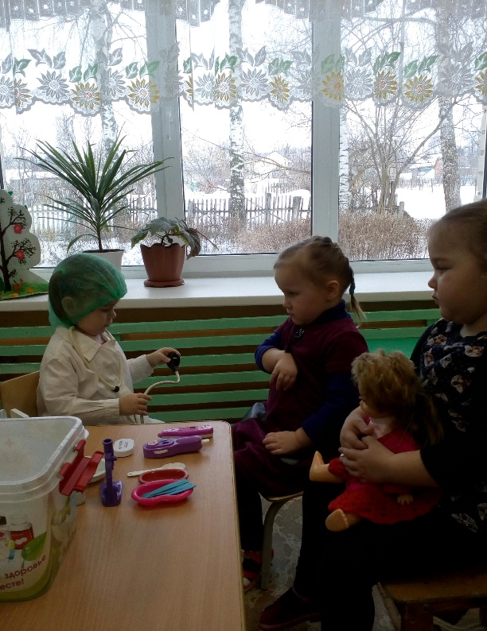 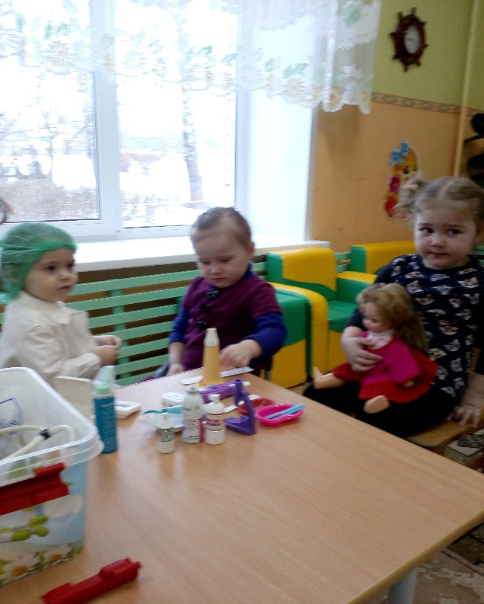
Конструирование «Ферма для зверей»
Цель: Познакомить детей с профессией строителя , его внешним видом, инструментами. Задачи: - формировать у детей представления о труде взрослых; - познакомить детей с профессией «строитель», с некоторыми профессиональными действиями, с инструментами – помощниками строителя; - развивать трудовые навыки детей в ходе игровой деятельности; - воспитывать интерес и уважение к труду взрослых.
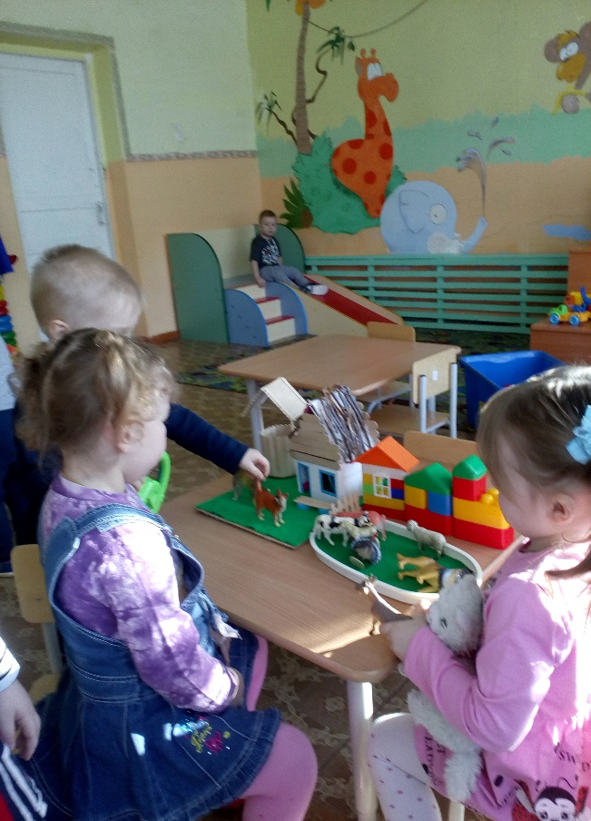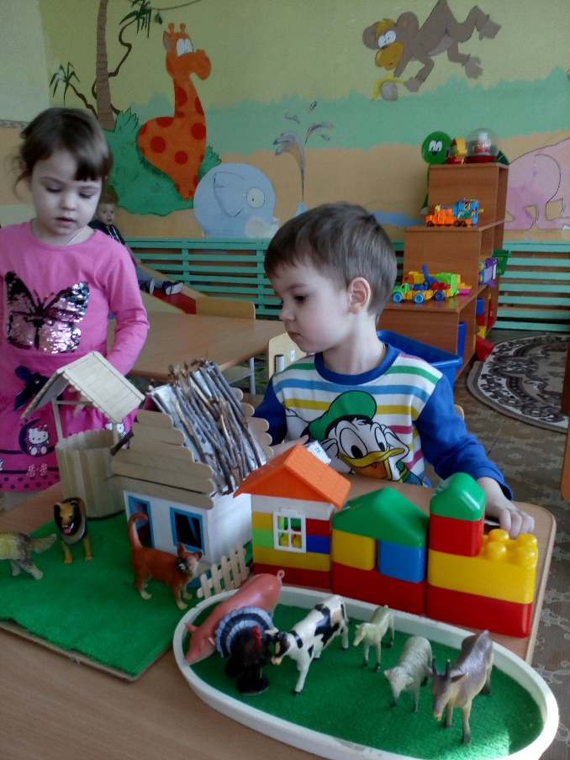

ООД Лепка «Железная дорога для доктора Айболита» (художественно-эстетическое развитие)
Цель: Учить детей лепить палочки – рельсы, прямыми движениями рук раскатывать пластилин. Развивать мелкую моторику рук. Формировать желание помогать тем, кто нуждается в помощи.
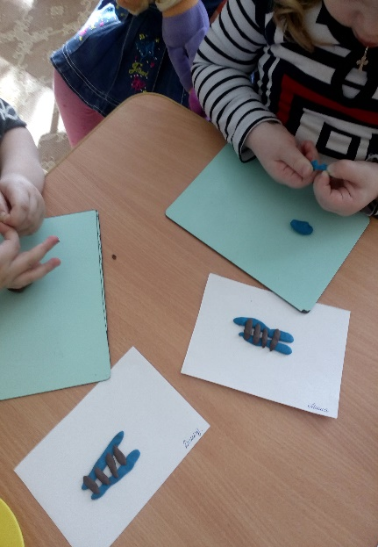 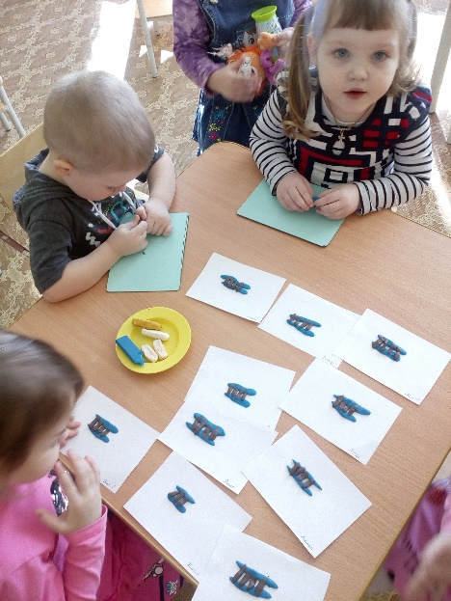 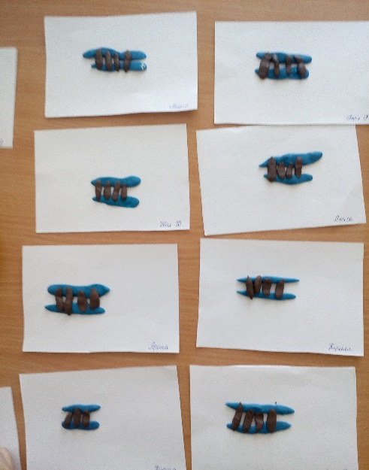
Беседа по правилам дорожного движения.
Цель: Ознакомление детей с пешеходным переходом, светофором. Формирование представлений о безопасности движения на улицах города.
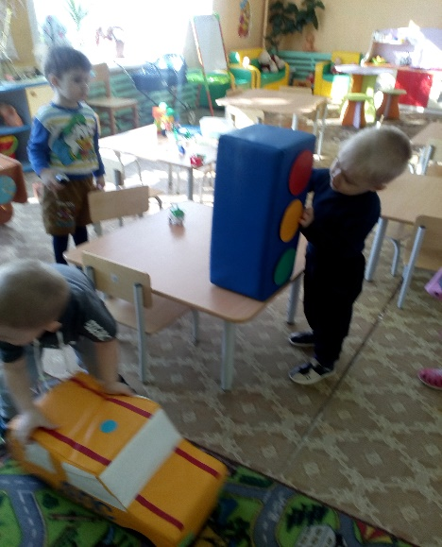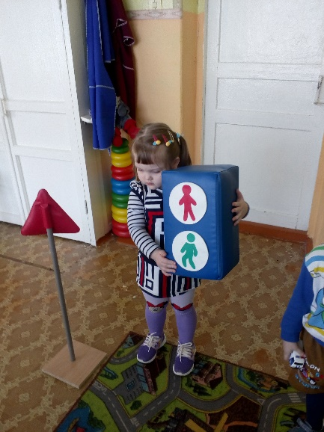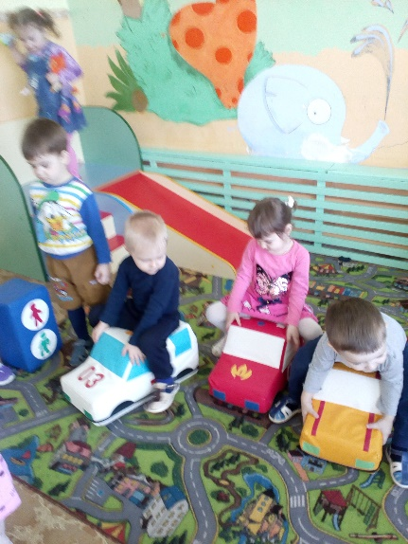

Сюжетно-ролевая игра «Автобус»
Цель: Познакомить детей с правилами поведения в общественном транспорте. Задачи: Развивать умение отвечать на вопросы воспитателя; диалогическую форму речи; приучать детей здороваться при встрече, прощаться при расставании; формировать умение соблюдать элементарные правила поведения во время игры, ориентироваться в пространстве; воспитывать бережное отношение к своему здоровью.
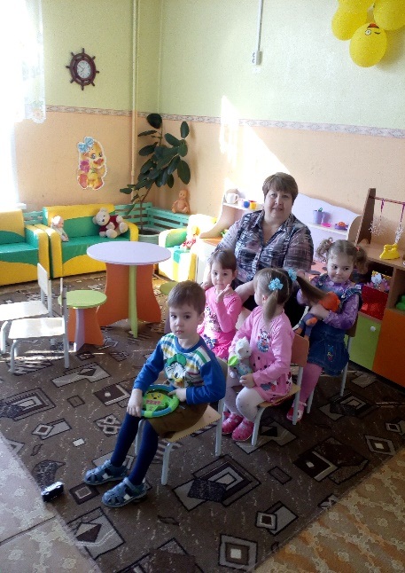 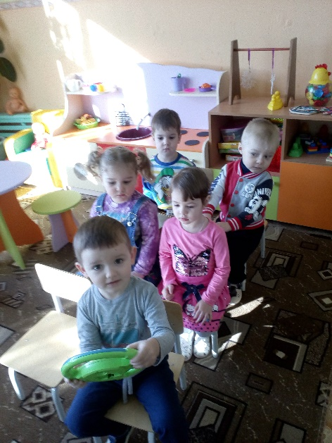 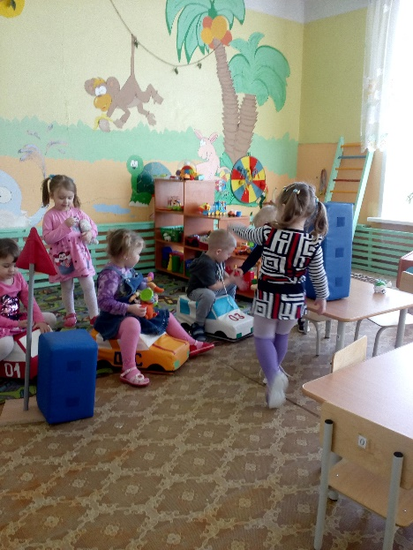
Дидактическая игра «У кого что?» Дидактическая задача: обучать детей соотносить предмет с профессией. Материал: предметы орудия труда, плакат с изображениями людей разных профессий.
Дидактическая игра «Профессии». Цель: обучать детей узнавать профессию по описанию. Задачи: совершенствовать знания о профессии взрослых; развивать сообразительность, внимание.
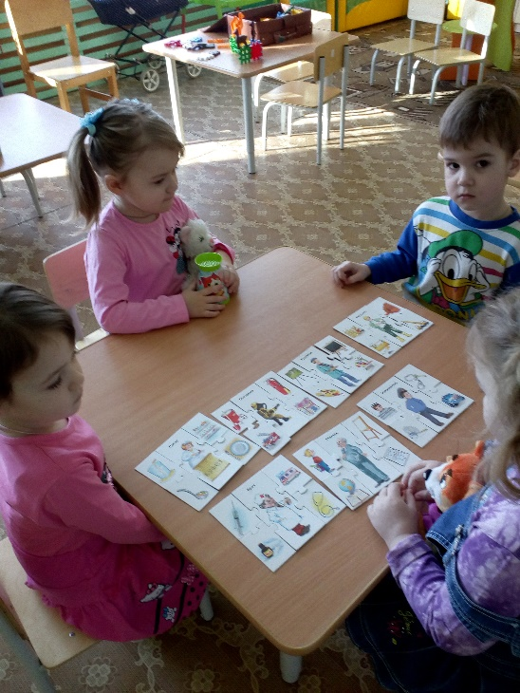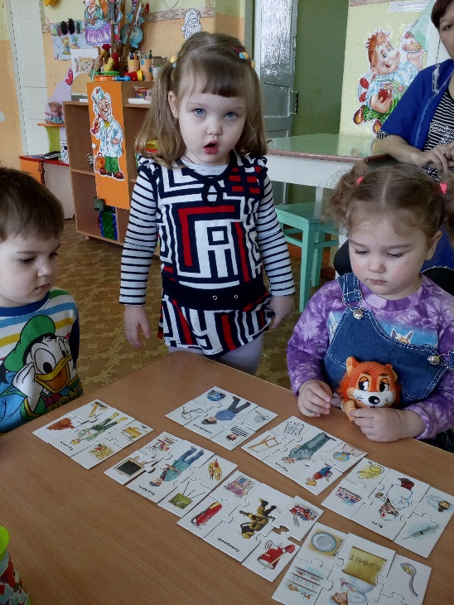
Познавательная беседа «Профессия моих родителей»
Цель: Познакомить детей с разными профессиями их родителей. Создать радостное настроение, учить детей уважительно относится к труду их родителей.
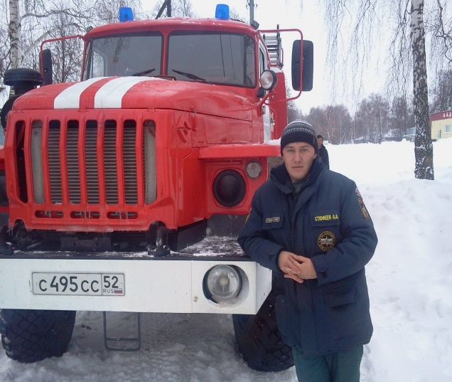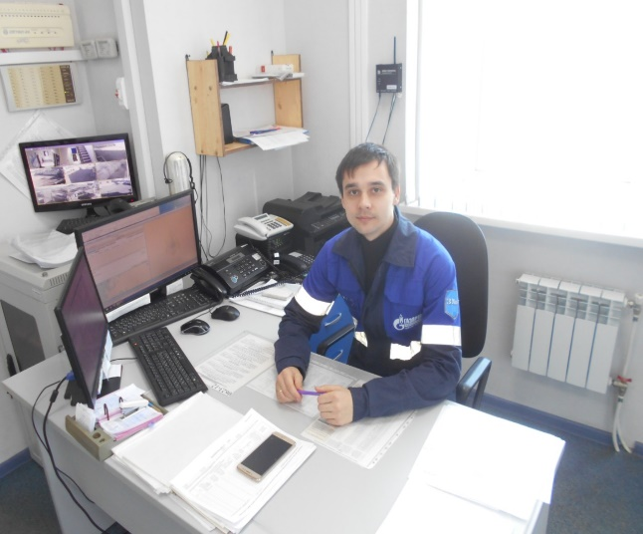
Мой папа – пожарный Мой папа - мастер
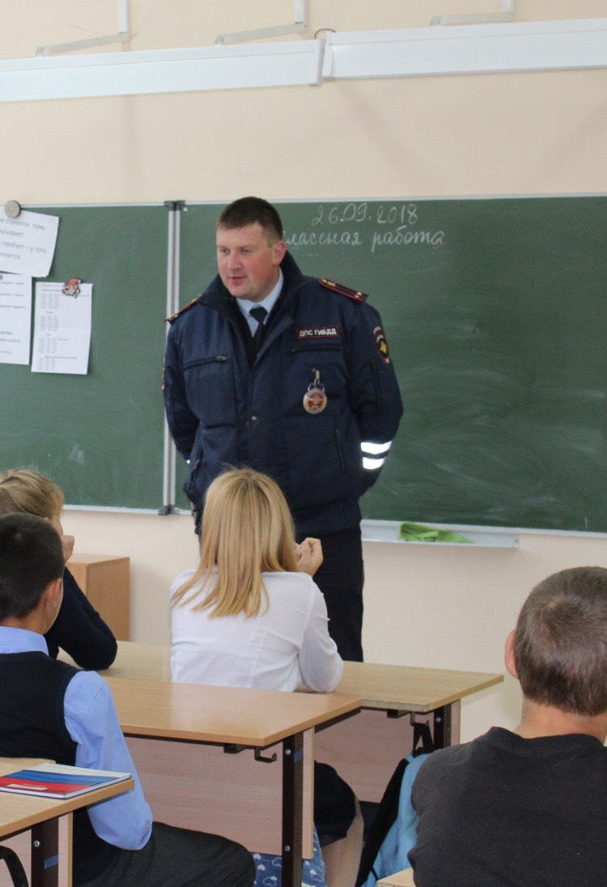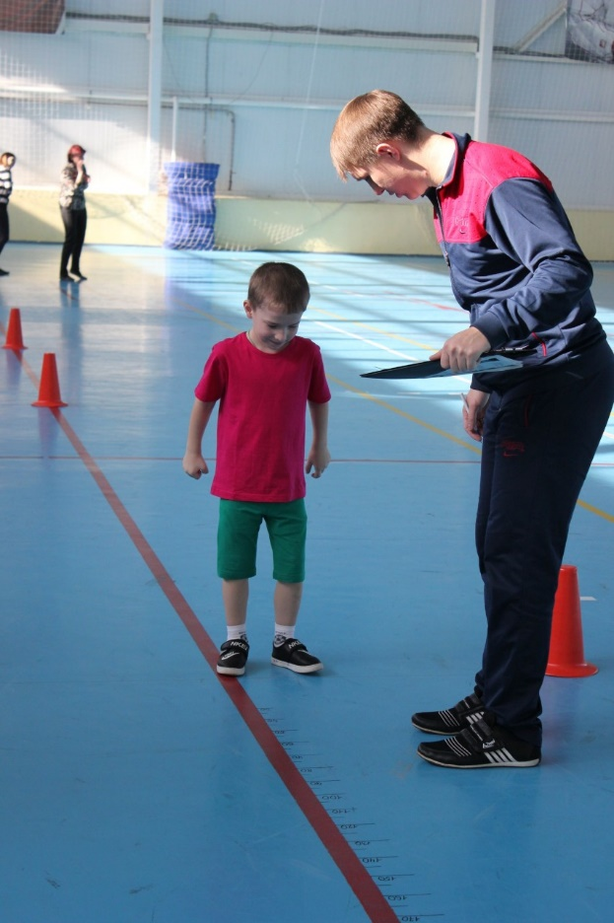
Мой папа – инспектор ДПС Мой папа - тренер
3 этап - Заключительный проведение мониторинга (предполагаемый результат)
Сформированы игровые умения; доброжелательное отношение к сверстникам, умение взаимодействовать, договариваться, самостоятельно разрешать конфликтные ситуации;
Всесторонне воспитание и гармоничное развитие детей в игре (эмоционально-нравственное, умственное, физическое, художественно-эстетическое и социально-коммуникативное);
Развитие самостоятельности, инициативы, творчества. У детей расширился круг знаний о профессиях. Ребята научились называть профессии людей (мамы, папы), познакомились с основными трудовыми действиями и инструментами необходимыми для работы. Стали использовать полученные знания в игровой деятельности, правильно применяют атрибуты и наряды, стали более раскрепощены и самостоятельны. Обогатился словарный запас, дошкольники овладели обобщающим понятием «профессия». Формируется устойчивый интерес к профессии людей. Дети стали задумываться и воображать о том, кем они будут, когда вырастут.
Использованная литература:
- Захаров Н.Н. Профессиональная ориентация дошкольников. — М., 1988
- Губанова Н.Ф. Развитие игровой деятельности, 2014г. «Мозаика – синтез»
3. Кондрашов В.П. Введение дошкольников в мир профессий: Учебно-методическое пособие. — Балашов: Изд-во"Николаев", 2004 – 52 с.
4. Куцакова Л.В. Нравственно-трудовое воспитание ребенка-дошкольника: программно-методическое пособие. - М.: Гуманитар.изд.центр ВЛАДОС, 2005.- 143 с.
5. Потапова Т.В. Беседы с дошкольниками о профессиях. - М.: Сфера, 2005 – 64 с.
6. Абрамова Л.В., Слепцова И.Ф. Социально –коммуникативное развитие дошкольников, 2016г. «Мозаика – синтез»

